Étude « zones isolées »
Pour l’identification des foyers en situation de manque d’eau, non raccordés au réseau de distribution d’eau communal
Rapport d’étape

Juillet 2022
Rédacteurs : Charlotte DUVAL
Relecteurs :

ÉTUDE « ZONES ISOLÉES »

Pour l’identification des foyers en situation de manque d’eau, non raccordés au réseau de distribution d’eau communal

CONTENU
1. Contexte 3
2. Objectifs de l’étude 3
3. Résultats de l’étude 4
3.1. Résultats 4
3.2. Photographies 5
4. Perspectives 7
5. Fiche récapitulative des résultats intermédiaires de l’étude 7

Contexte
En Nouvelle-Calédonie, l’alimentation en eau des populations est majoritairement gérée par les communes. Elles n’ont aucune obligation de raccorder une habitation si elle n’est pas rattachée à un réseau de distribution, et notamment si la localisation du ou des foyers n’est pas en accord avec leurs objectifs d’urbanisation (document PUD). En Nouvelle-Calédonie, plusieurs foyers gèrent eux-mêmes leur approvisionnement en eau.
Les communes ont à disposition plusieurs outils pour gérer leurs unités de distribution d’eau potable (UD). Les principaux documents de références sont les SDAEP pour l’aspect technique et de quantité, et les PSSE pour l’aspect sanitaire. En cas de dysfonctionnement de l’approvisionnement de l’eau (qualité et quantité), les personnes peuvent se référer aux communes ou à leurs prestataires. Ce n’est pas le cas pour les usagers qui gèrent eux-mêmes leur approvisionnement en eau.
L’accès à l’eau des populations doit satisfaire les besoins de boisson, d’alimentation et d’hygiène au sein du foyer. À ce titre, le manque d’eau est considéré comme un risque sanitaire fort.
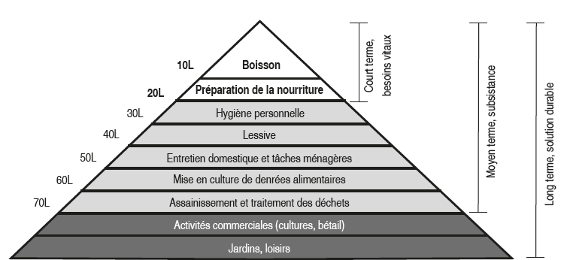
Figure 1 : Pyramide des besoins en eau par jour et par personne d’après la pyramide des besoins de Maslow, source OMS 2013
Le gouvernement de la Nouvelle-Calédonie a souhaité inventorier les zones d’habitats en dehors des réseaux de distribution d’eau gérés par les communes qui sont en situation de manque d’eau, afin de quantifier cette problématique en Nouvelle-Calédonie.

Objectifs de l’étude
Les objectifs de ces études ont été de :
- disposer d’un inventaire complet des foyers jugés en situation de manque d’eau à un instant « t », et ceci en dehors des réseaux d’eau gérés par les communes ;
- cartographier les zones d’alimentation en eau communales, les zones d’alimentation en eau non-communales. Dans les zones d’alimentation en eau non-communales, différencier les foyers jugés en situation de manque d’eau ;
- connaitre les cas particuliers de l’approvisionnement en eau en Nouvelle-Calédonie, afin de se préparer à la rédaction de textes réglementaires sur l’eau potable.

Résultats de l’étude

Résultats
En 2022, l’inventaire des foyers en situation de manque d’eau, hors réseau d’eau communal a été réalisé pour 26 communes, soit environ 30 % des habitants et des foyers de Nouvelle-Calédonie. Les résultats intermédiaires montrent que :
30 % inventaire réalisé pour la NC
- 26 communes -
Foyers
Habitants

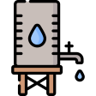
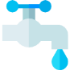
ZONE 2
Foyers avec approvisionnement privé en eau – en quantité
5,7 %
ZONE 3
Foyers en situation de manque d’eau
0,9 %
(captages, forages, … sur propriétés privées)
(récupération eau de pluie, approvisionnement collectif ou chez un voisin, captages non suffisants, …)
ZONE 1
Foyers approvisionnés en eau par les services communaux
93,4 %

FOCUS ZONE 3 « foyers en situation de manque d’eau » (hors gestion communale)

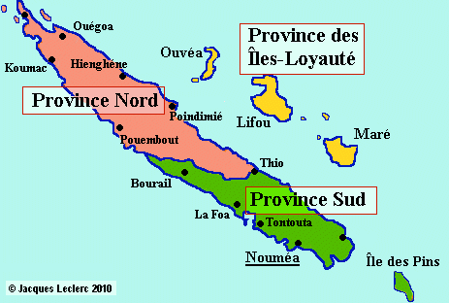

Sans projet d’approvisionnement d’eau publique
42 zones / 39 % des zones 3
323 habitants (0.4 % pop NC pour 26 communes)

Existe un projet d’approvisionnement en eau porté par une commune
13 zones / 61 % des zones 3
10 communes, 508 habitants (0.6 % habitants des 26 communes)

Solutions semi-collectives ou collectives
7 communes, 14 zones, soit 157 habitants
(19 % des zones 3, soit 0.2 % pop NC)

Solutions individuelles pour l’usage d’un foyer
27 zones, soit 281 habitants
(33 % des zones 3, soit 0.3 % pop NC)

TYPE DE PROJETS
- Extension d’une UD existante
- Création d’une nouvelle UD permanente ou temporaire
- Mise à disposition d’une borne monétique municipale

La mise en œuvre des projets d’approvisionnement en eau des communes permettrait de faire diminuer de 61 % la part de foyer sans eau de cet inventaire.

Photographies
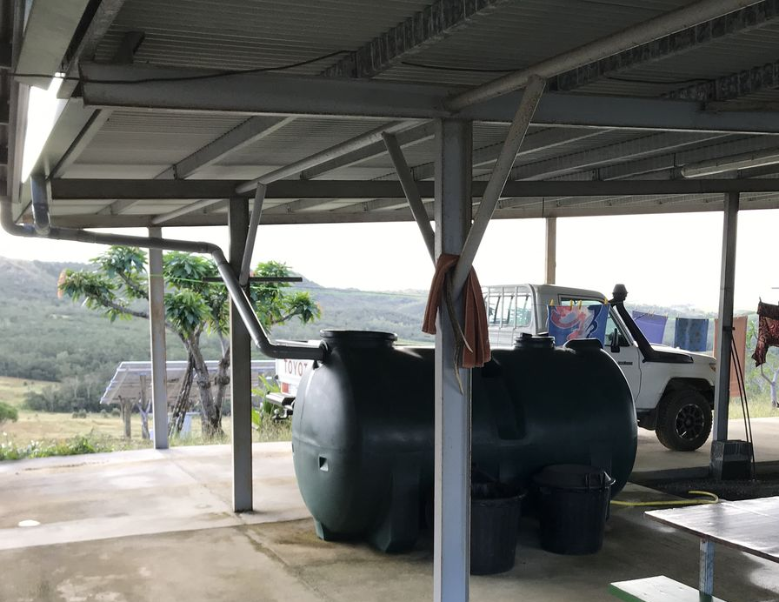 | Récupération d’eau de pluie. L’eau n’est pas suffisante en période de sécheresse.
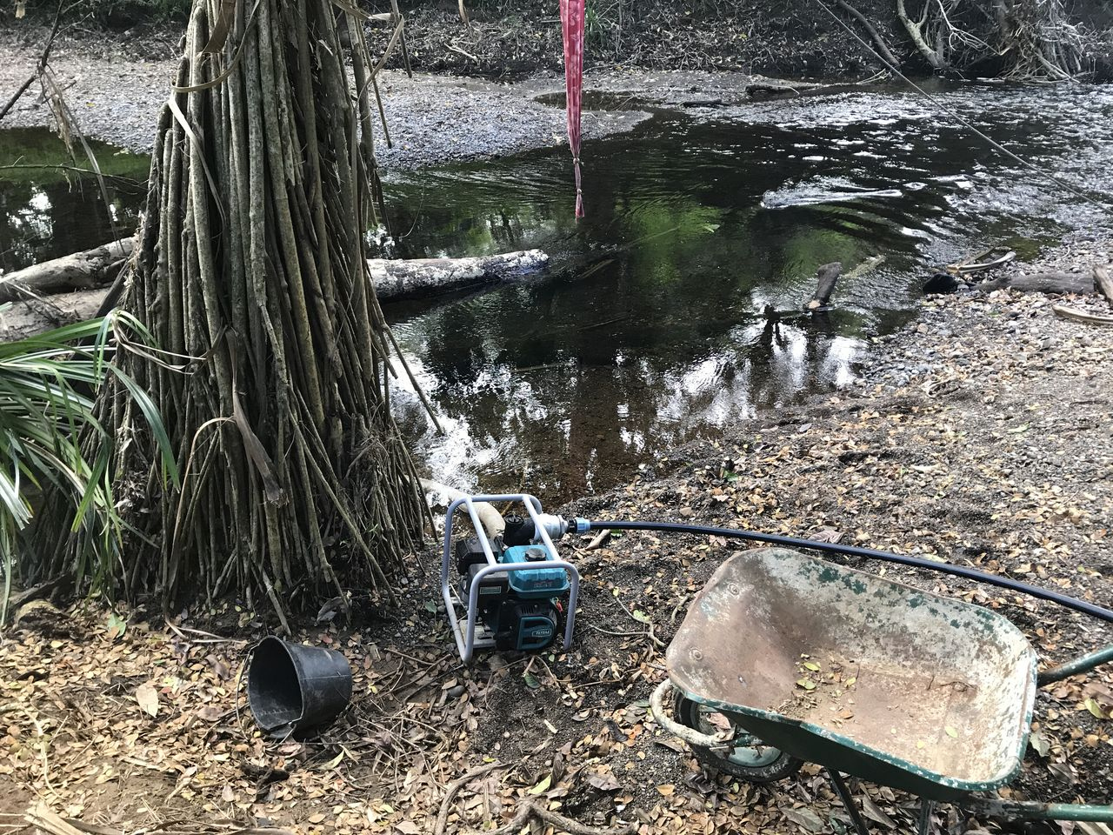 | Pompage dans la rivière et stockage. L’eau est sale lorsqu’il pleut. Habitation excentrée. N’utilise pas l’eau pour la boisson.

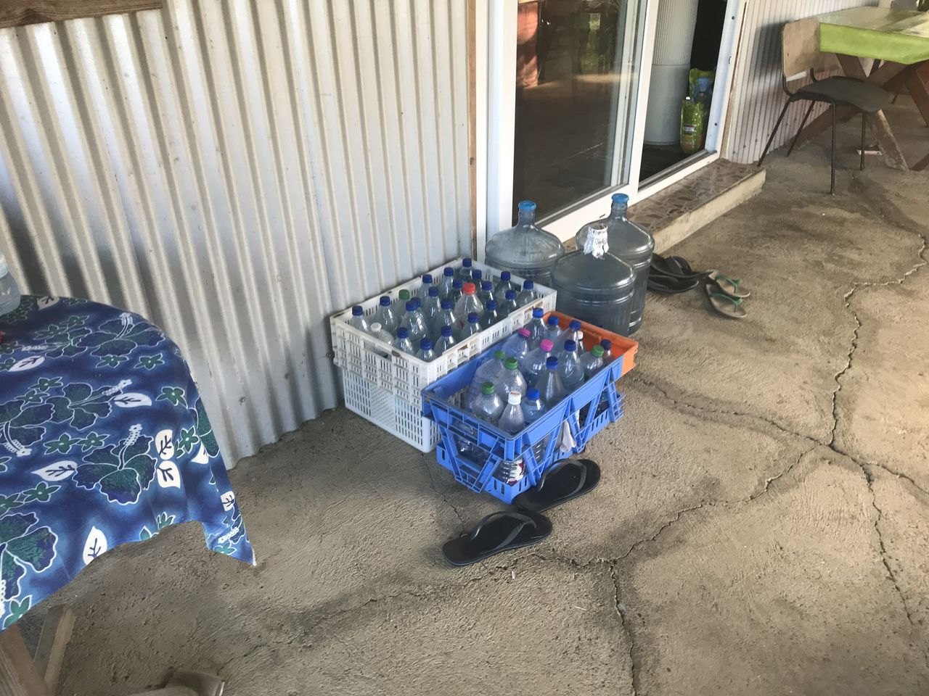 | Don d’eau par des voisins car le foyer n’est pas raccordable au réseau communal.
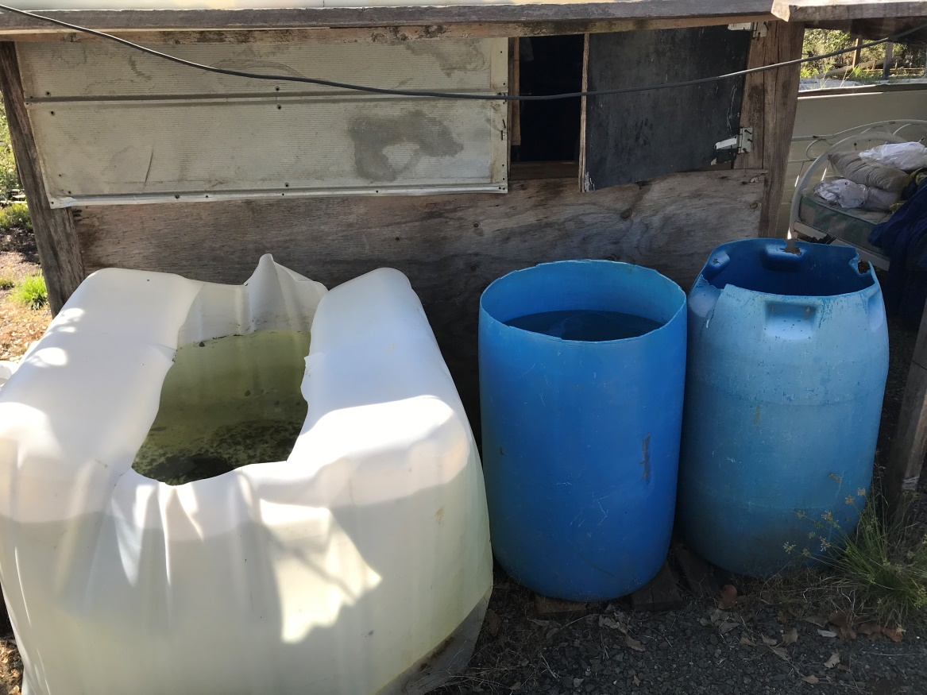 | Approvisionnemet en eau chez les voisins. Projet communal pour l’extension d’un réseau d’eau .

Perspectives
L’objectif général de cette étude est de quantifier le risque sanitaire « manque d’eau », hors réseau communal. Pour cela, les étapes restantes sont les suivantes :
- Finaliser l’inventaire auprès des 7 communes restantes pour connaitre la situation de l’ensemble des foyers dont l’eau n’est pas approvisionnée par une commune. Le faible pourcentage réalisé s’explique car les 4 communes du grand Nouméa n’ont pas été étudiées alors qu’elles représentent la majorité de la population calédonienne.
- Créer des outils d’accompagnement :
  - un catalogue des approvisionnements en eau alternatifs ;
  - un guide des bonnes pratiques à l’usager (technique et financier).
- Prioriser les zones de foyers en situation de manque d’eau (zones 3) au titre du risque sanitaire « manque d’eau ».
- Évaluer l’évolution de la situation pour l’ensemble de la Nouvelle-Calédonie :
  - étudier la possibilité d’utiliser le recensement général des populations réalisé par l’ISEE NC pour répondre à la question du manque d’eau pour les foyers ;
  - transmettre les photographies communales à chaque mairie et demander d’être informés des évolutions futures .
- Identifier des partenaires pour soutenir les projets des communes et des particuliers.
- Répondre à la question posée par la PEP en 2019 sur les foyers sans eau en NC et à l’objectif de fournir 150 litres d’eau potable par jour et par habitant.

Fiche récapitulative des résultats intermédiaires de l’étude
Cf en page suivante.

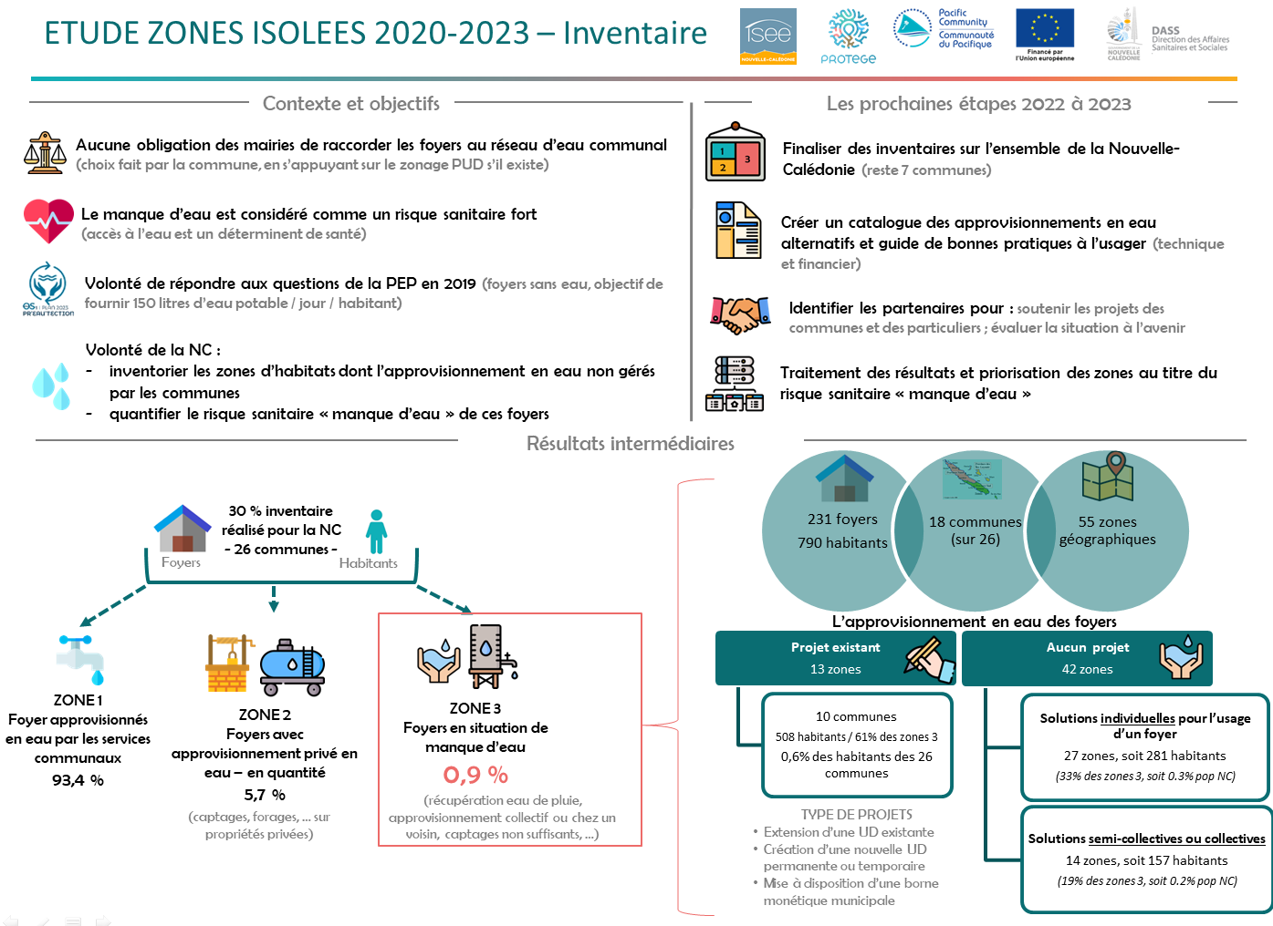

Plan d’urbanisme directeur
Schémas directeurs d’alimentation en eau potable
Plans de sécurité sanitaire des eaux de consommation
La DASS-NC a lancé une étude pilote qui a concerné cinq communes de Nouvelle-Calédonie, basée initialement sur les résultats du recensement général des populations de l’ISEENC. Les fonds européens du programme PROTEGE ont permis d’élargir l’inventaire pour 21 communes supplémentaires.

